Инструкция к расчету 71 (dcch71 версия 1.0)

1. Введение

В данной инструкции описывается интерфейс программы «Доп. расчет 71» и описываются ключевые моменты использования данного ПО.
Анализ данных происходит по РД 153-34.0-46.302-00. Для начала работы необходимо ознакомится с РД 153-34.0-46.302-00.

2. Установка

После запуска установочного файла достаточно следовать инструкциям мастера установки. Вид установочного окна приведен на рисунке 2.1. По окончанию установки на рабочем столе появится ярлык программы: «Доп Расчет71» .

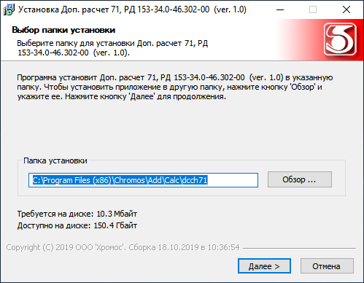

Рис 2.1

Установочный файл можно скачать по адресу указанному в конце инструкции.

3. Описание интерфейса

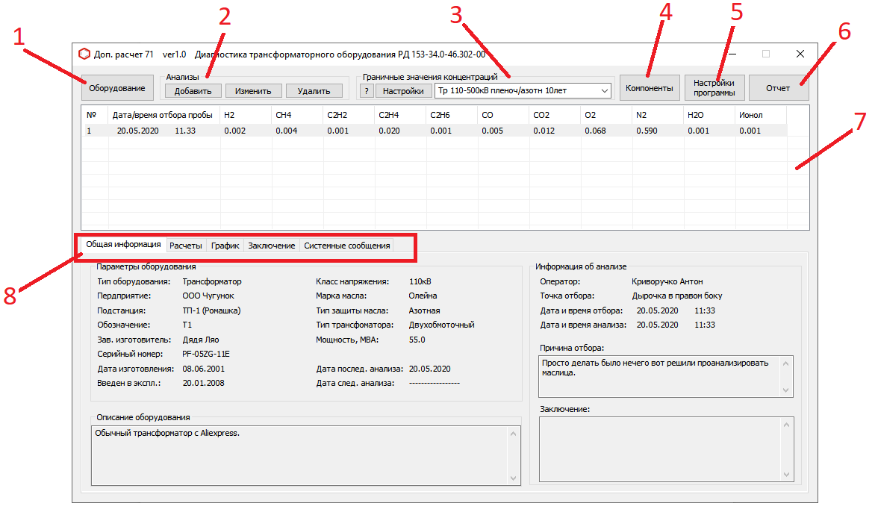
Рис 3.1

На рисунке 3.1 изображено главное окно программы:
- Кнопка «Оборудование» открывает окно «Оборудование» которое содержит список сохраненного оборудования для контроля (рис 4.1).
- Группа кнопок для работы с анализами масла.
- Группа элементов для работы с граничными значениями компонентов.
- Кнопка «Компоненты» открывает окно со списком компонентов, где содержится коэффициент растворимости компонентов в масле.
- Кнопка «Настройка программы» открывает окно в котором можно выбрать дополнительные опции анализа и задать отображаемое число знаков после запятой.
- Кнопка «Отчет» открывает окно для работы с отчетами.
- Таблица содержит все анализы для выбранного оборудования.
- Набор вкладок для просмотра данных по анализу выбранному из списка анализов.
4. Начало работы

Для начала работы необходимо:
- Добавить контролируемое устройство.
- Выбрать устройство из списка оборудования.
- Добавить анализ масла этого устройства.
- Выбрать необходимое граничное значение компонентов.
- Ознакомится с результатами анализа во вкладках (рис 3.1)
- Оператор основываясь на опыте и полученной информации должен написать заключение и нажать кнопку «Сохранить заключение».

5. Добавление и выбор устройства.

Для добавления нового устройства необходимо открыть окно управления оборудованием нажатием на кнопку «Оборудование». Далее в открывшемся окне (рис 5.1) нажать кнопку «Добавить» и заполнить поля имеющимися данными о контролируемом оборудовании.
При добавлении оборудования поля с выпадающими с писками будут пополнятся новыми вариантами данных и в последующем при добавлении нового оборудования можно будет выбирать варианты из выпадающих списков.
После добавления устройства оно будет доступно для выбора в окне «Список оборудования» (рис 5.2). Для того чтобы начать работу с необходимым оборудованием его необходимо выбрать в списке и нажать кнопку «Открыть» или совершить двойной щелчок мышью по нему в списке.

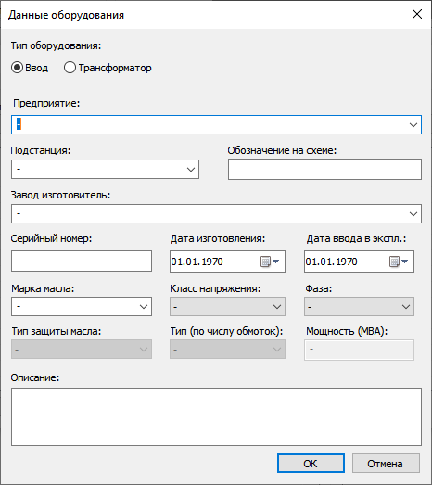

Рис 5.1
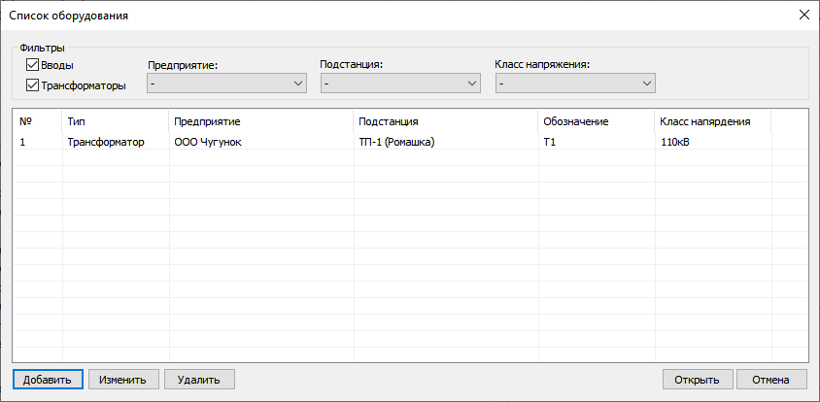
Рис 5.2
6. Добавление, редактирование и работа с анализами.

Для добавления или редактирования уже имеющегося анализа необходимо открыть окно «Данные анализа» (рис 6.1) нажатием кнопки «Добавить» или «Изменить» в главном окне программы (рис 3.1).
В открывшемся окне необходимо заполнить поля согласно имеющейся информации о анализе который будет добавлен в список анализов устройства. Поле «Причина отбора» необязательно к заполнению.

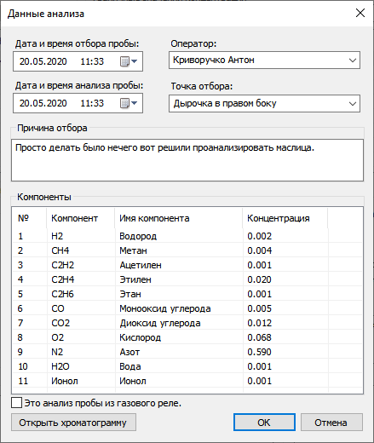

Рис 6.1

Добавить или изменить концентрации можно путем открытия хроматограмм
полученных при помощи ПО Хромос или вручную если анализы получены на другом оборудовании или если необходимо перенести старые анализы из других программ.
Если полный анализ масла состоит из нескольких хроматограмм то достаточно просто поочередно их открыть, концентрации необходимых компонентов будут автоматически заполнены данными из открываемых хроматограмм.
Что бы редактировать концентрации вручную необходимо совершить двойной щелчок в соответствующем поле таблицы компонентов.
После добавления нового анализа он станет доступен для выбора в таблице главного окна программы. Выбрав анализ из этого списка будет проведен анализ имеющихся данных и информация будет доступна для просмотра во вкладках основного окна программы.
Во вкладке расчеты приводятся данные расчета и сравнения концентраций с граничными значениями.
Во вкладке «График» будут отображаться графики в случаи обнаружения дефектов или признаков начала их развития.
Во вкладке «Заключение» будут содержатся выводы на основании расчета данных выбранного анализа.
Заключение приведенной программой нельзя считать абсолютно верными так-как данная программа не располагает всеми необходимыми данными об оборудовании и поэтому окончательное заключение должен составить оператор компетентный в данной области знаний и располагающий большей информацией.

Установочный файл можно скачать по адресу:
http://kb.has.ru/ /soft:доп_расчёт_71

